Kultūros paveldo objekto būklės tikrinimo taisyklių priedas

Kauno miesto savivaldybės administracijos Kultūros paveldo skyrius
(dokumento sudarytojo pavadinimas)

KULTŪROS PAVELDO OBJEKTO BŪKLĖS PATIKRINIMO AKTAS

2015-08-30 Nr. 55-16-39
(data)
Kaunas
(užpildymo vieta)

I. BENDRIEJI KULTŪROS PAVELDO OBJEKTO DUOMENYS

1. Pavadinimas Mykolo Sleževičiaus namas
2. Unikalus kodas Kultūros vertybių registre 10401
3. Nekilnojamojo kultūros paveldo vertinimo tarybos akto patvirtinimo data ir numeris (jei aktas patvirtintas)

4. Adresas K. Donelaičio g. 13, Kaunas_____________________________________________________
5. Valdytojas _______

6. Paskelbtas ar nepaskelbtas saugomu kultūros paveldo objektu. Valstybės saugomas

7. Ankstesnio būklės patikrinimo akto data ir numeris
II. KULTŪROS PAVELDO OBJEKTO BŪKLĖS DUOMENYS

8. Kultūros paveldo objekto fizinės būklės pokytis
 | 5 – būklė labai pagerėjo | 4 – būklė gerėja | 3 – būklė nepakito | 2 – būklė blogėja | 1 – būklė labai pablogėjo
1. Kultūros paveldo objekto fizinės būklės pokyčio įvertinimas* |  |  | V
* - Pažymėti - V.

5 – būklė labai pagerėjo - objektas restauruotas, pritaikytas ar atkurtas, aplinka sutvarkyta, nuolat prižiūrima, vizualinės taršos šaltinių nėra;
4 – būklė gerėja - objektas yra naudojamas ir valdytojas nuolat vykdo priežiūros darbus, laiku šalinami atsiradę defektai, objekte atlikti/atliekami remonto, konservavimo darbai arba objekte atliekami restauravimo, pritaikymo ar atkūrimo darbai, aplinka tvarkoma, nuolat prižiūrima, vizualinės taršos šaltinių nėra arba imamasi priemonių juos panaikinti;
3 – būklė nepakito - objektas yra naudojamas ir valdytojas nuolat vykdo priežiūros darbus, objektas nenaudojamas, bet jame atliekami/atlikti tyrimai, avarijos grėsmės pašalinimo, apsaugos techninių priemonių įrengimo ar kiti neatidėliotini saugojimo darbai, objektas užkonservuotas, imamasi priemonių apsaugoti objektą nuo neigiamo aplinkos poveikio, aplinka tvarkoma nereguliariai, yra vizualinės taršos šaltinių, dėl kurių panaikinimo nesiimta jokių priemonių;
2 – būklė blogėja - objektas nenaudojamas/naudojamas ir nyksta dėl valdytojo nevykdomos ar nepakankamos priežiūros, buvo apardytas stichinių nelaimių ar neteisėta veikla, sunyko ar buvo apardyta iki 50% objekto, aplinka netvarkoma, yra vizualinės taršos šaltinių, dėl kurių panaikinimo nesiimta jokių priemonių, ar tokių šaltinių daugėja;
1 – būklė labai pablogėjo - objektas sunyko, buvo sunaikintas stichinių nelaimių ar neteisėta veikla, sunyko ar buvo sunaikinta daugiau kaip 50% objekto, aplinka apleista, netvarkoma, daugėja vizualinės taršos šaltinių, ir dėl to nesiimama jokių priemonių.

9. Kultūros paveldo objekto (statinio) dalių fizinės būklės pokytis**
 | 5 – būklė labai pagerėjo | 4 – būklė gerėja | 3 – būklė nepakito | 2 – būklė blogėja | 1 – būklė labai pablogėjo
1. Pamatai ir nuogrindos |  |  | V
2. Sienų konstrukcijos | -
3. Sienų apdaila |  |  |  | V
4. Stogo danga | -
5. Stogo konstrukcijos | -
6. Langai |  |  | V
7. Durys |  |  | V
8. Puošyba (jei yra) |  |  | V
** - 9 p. pildomas tik kultūros paveldo statiniams. Vertinant kultūros paveldo statinio bendrą būklės pokytį 8 p., išvedamas vidurkis iš visų tokio statinio dalių fizinės būklės pokyčio vertinimo balų, pažymėtų 9 p.

10. Išvados apie kultūros paveldo objekto fizinės būklės pokytį. Namo būklė – stabili. Nors pagrindinis Š bei R fasado tinkas vietomis nubyrėjęs, V fasadas tvarkomas: tinkuojamas, dažomas. Sienų konstrukcijos ir sienų apdaila- patenkinama. Šiuo metu name veikia Maironio lietuvių literatūros vaikų literatūros skyrius bei Vaikų literatūros muziejus. Į vidinį namo kiemą atsukto fasado dominantė- fasado ašyje suprojektuota laiptų su aikštele sistema. Namo stogo danga ir konstrukcijos netikrintos. Langai ir durys patenkinamos būklės.

11. Kultūros paveldo objekto aplinkos būklės pokytis***
5 – būklė labai pagerėjo | 4 – būklė gerėja | 3 – būklė nepakito | 2 – būklė blogėja | 1 – būklė labai pablogėjo
 |  | V
***- Pažymėti - V.

12. Išvados apie kultūros paveldo objekto aplinkos būklės pokytį _Namo būklė po kapitalinio remonto labai pagerėjo.

PRIDEDAMA:
13. Fotofiksacija: 1. Mykolo Šleževičiaus namo Š fasadas, tūrinė ir erdvinė kompozicija; 2. Namo Š fasadas iš K. Donelaičio g. pusės; 3. Pastate veikia Vaikų literatūros muziejus, R ir Š fasadų tinkas vietomis nubyrėjęs; 4. R fasade sutvarkytas balkono padas, sienose tinkas pažeistas; 5. R fasade sutvarkytas balkono padas, sienose tinkas pažeistas; 6. V fasadas, pusrūsis orientuotas į vidinį kiemelį.

14. Kiti dokumentai -

Kultūros paveldo skyriaus vyriausioji specialistė ____________ Dovilė Buzaitė
(aktą įforminusio asmens pareigų pavadinimas) (parašas) (vardas ir pavardė)

Kultūros vertybės kodas:
10401
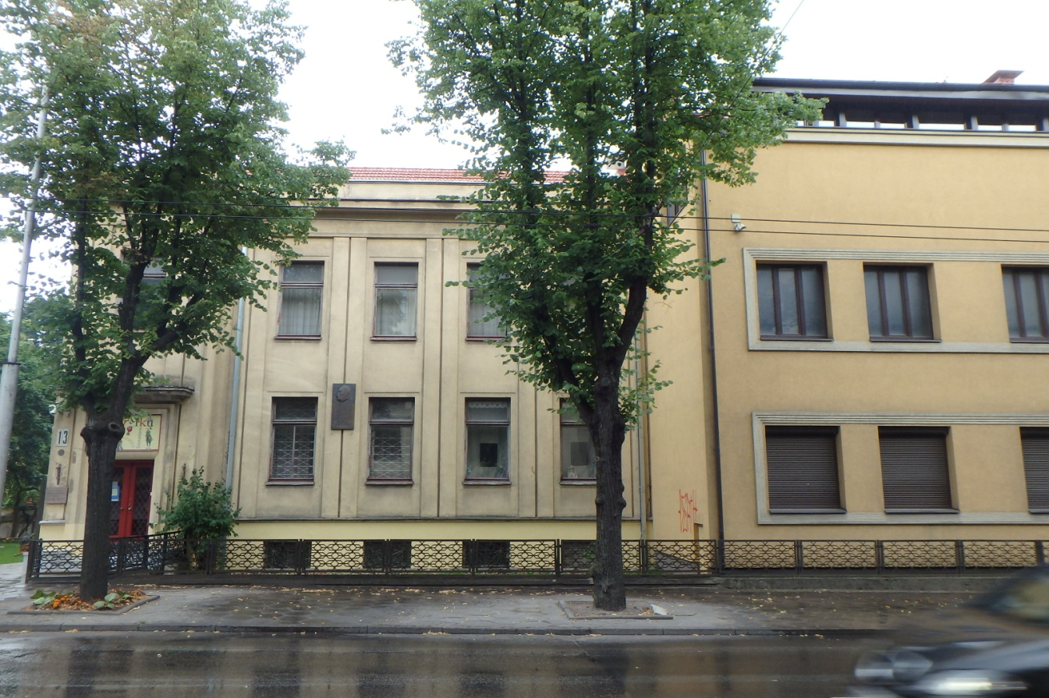
Nr. | 1 |  | Pavadinimas | Mykolo Šleževičiaus namo Š fasadas, tūrinė ir erdvinė kompozicija
Fotografavo |  | Dovilė Buzaitė |  |  | Data | 2015-07-28
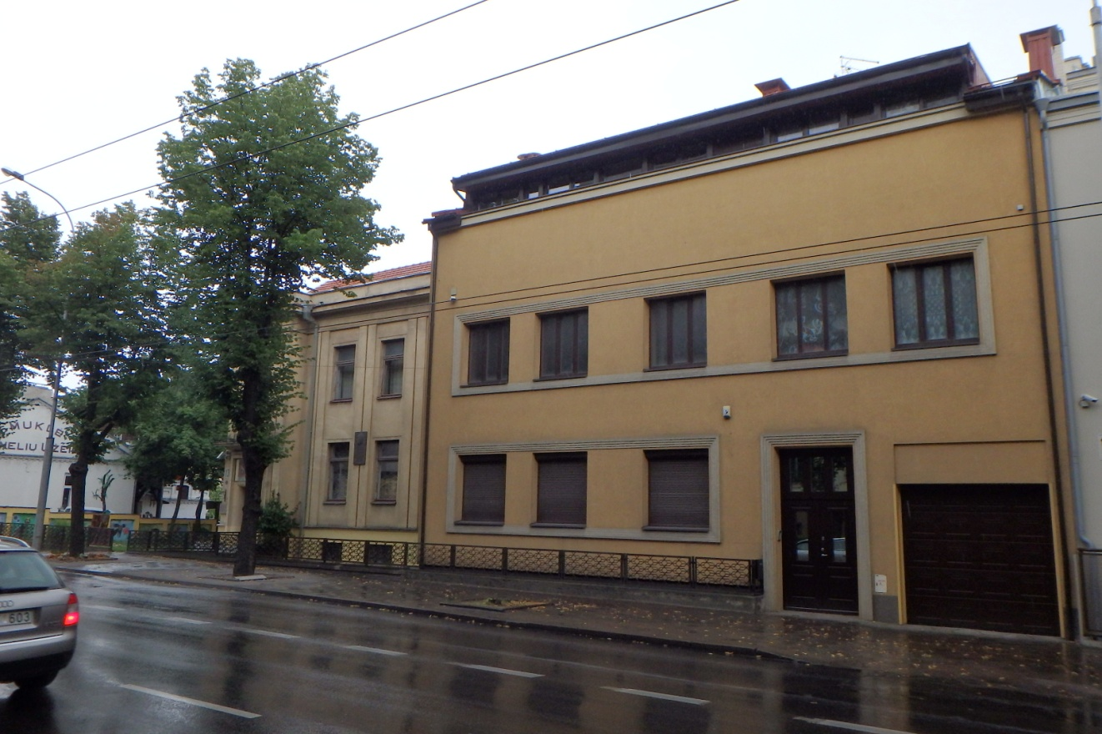
Nr. | 2 |  | Pavadinimas | Namo Š fasadas iš K. Donelaičio g. pusės
Fotografavo |  | Dovilė Buzaitė |  |  | Data | 2015-07-28
Kultūros vertybės kodas:
10401
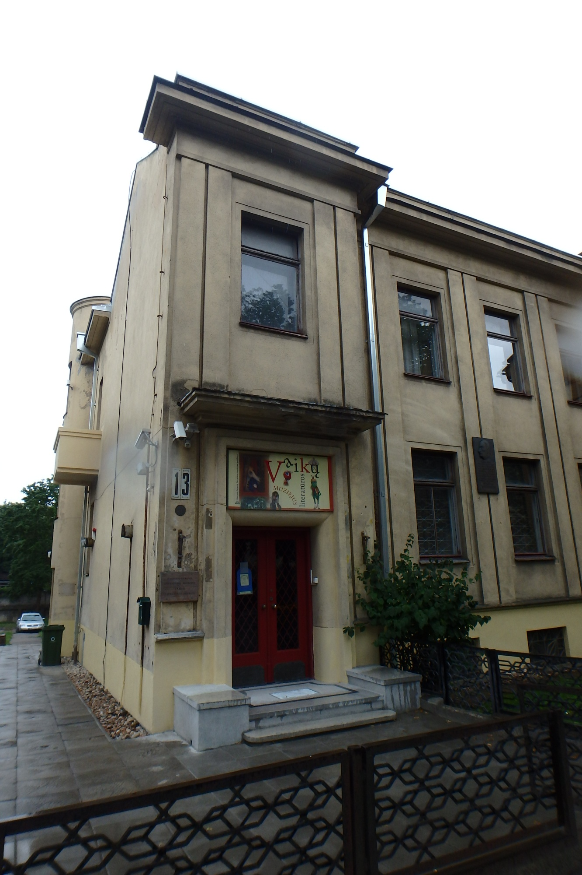
Nr. | 3 |  | Pavadinimas | Pastate veikia Vaikų literatūros muziejus, R ir Š fasadų tinkas vietomis nubyrėjęs, paveiktas aplinkos taršos
Fotografavo |  | Dovilė Buzaitė |  |  | Data | 2015-07-28
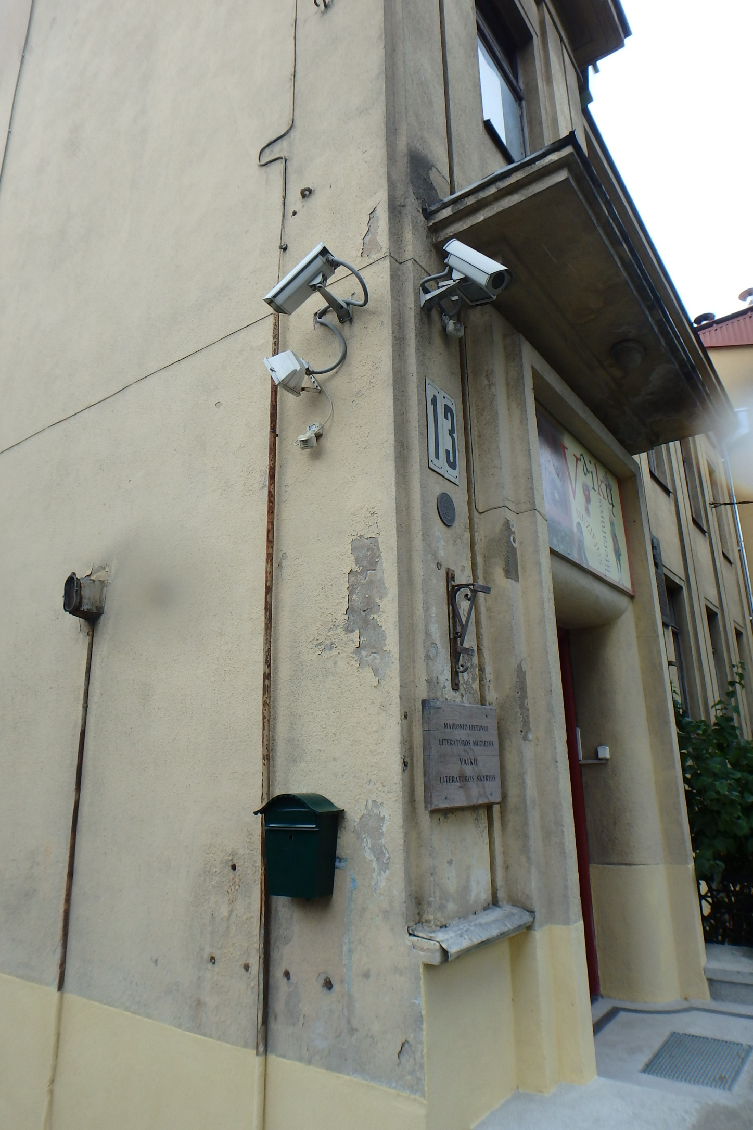
Nr. | 4 |  | Pavadinimas | R fasadas pažeistas drėgmės, tinkas nubyrėjęs
Fotografavo |  | Dovilė Buzaitė |  |  | Data | 2015-07-28

Kultūros vertybės kodas:
10401
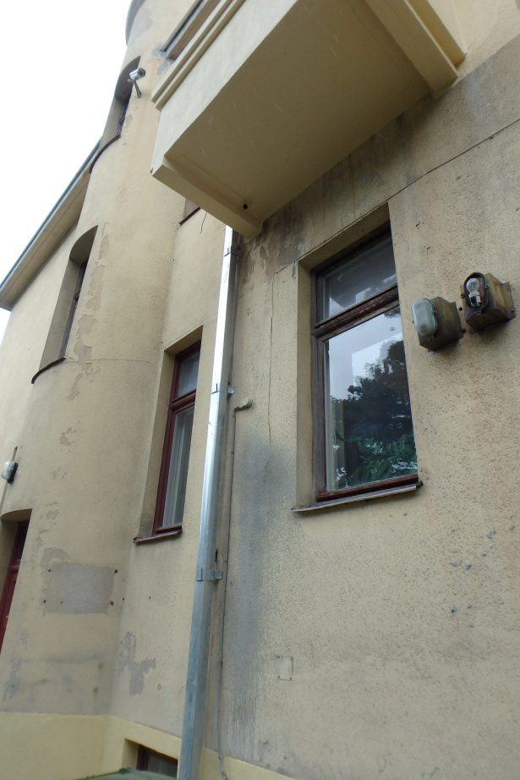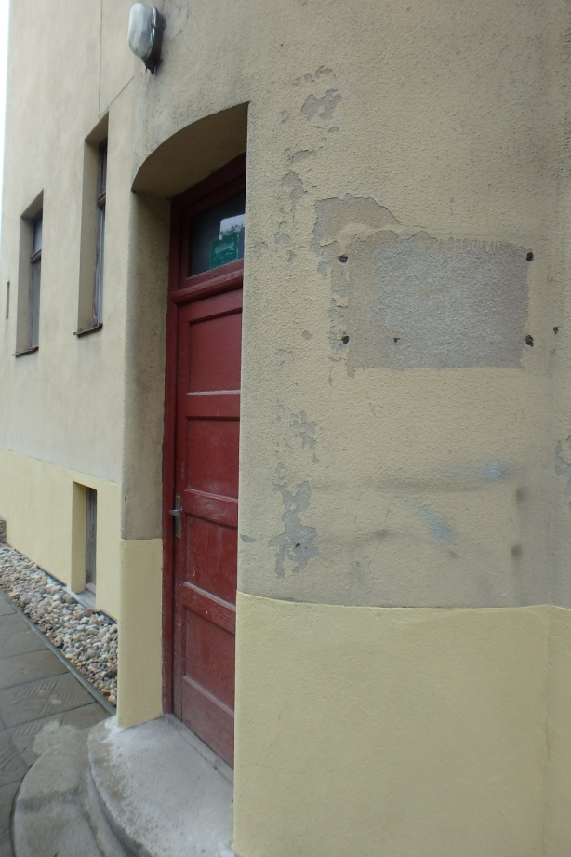
Nr. | 5 |  | Pavadinimas | R fasade sutvarkytas balkono padas, sienose tinkas pažeistas
Fotografavo |  | Dovilė Buzaitė |  |  | Data | 2015-07-28
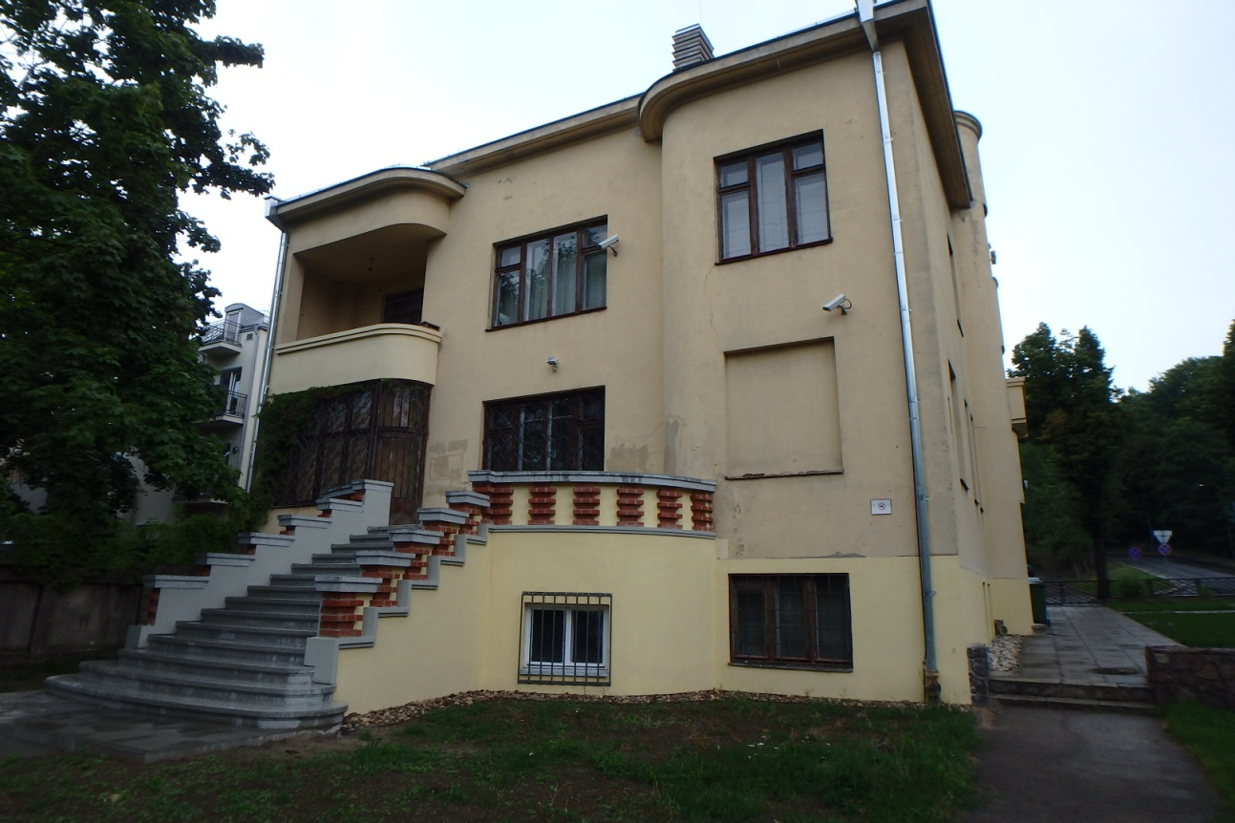
Nr. | 6 |  | Pavadinimas | V fasadas , pusrūsis orientuotas į vidinį kiemelį
Fotografavo |  | Dovilė Buzaitė |  |  | Data | 2015-07-28

